ФЕДЕРАЛЬНОЕ ГОСУДАРСТВЕННОЕ АВТОНОМНОЕ ОБРАЗОВАТЕЛЬНОЕ УЧРЕЖДЕНИЕ ВЫСШЕГО ОБРАЗОВАНИЯ «НАЦИОНАЛЬНЫЙ ИССЛЕДОВАТЕЛЬСКИЙ УНИВЕРСИТЕТ «ВЫСШАЯ ШКОЛА ЭКОНОМИКИ»
Московский институт электроники и математики им. А.Н.Тихонова

«10.03.01 Информационная безопасность»
Образовательная программа «Информационная безопасность
О Т Ч Е Т
Лабораторная работа – уязвимости аутентификации

Проверил:
преп. Башун В.В.
Подпись _____________
Выполнил:
Новиков В. С. МКБ 241
Подпись _____________
Москва 2025

Задание 4 – PortSwigger. Уязвимость в логике функции «сброс пароля» (уровень - Apprentice) (2,5 балла)
Демонстрация уязвимости в реализации механизма сброса пароля. Из-за логического дефекта злоумышленник может изменить пароль другого пользователя без надлежащей проверки прав или токенов.
Задача студента: Восстановить (сбросить) пароль пользователя Carlos, затем выполнить вход под его учётной записью и получить доступ к странице «Мой аккаунт».
https://portswigger.net/web-security/authentication/other-mechanisms/lab-password-reset-broken-logic

Решение:
Наши данные wiener:peter
- Переходим в My account
- Выбираем Forgot password?
- Указываем имя wiener
- Переходим Email client
- Переходим по ссылке восстановления пароля
В Burp Suite переходим в Proxy -> Http history ищем forgot-password?temp-forgot-password-token=wot579006yv4qae80u5tmnral9dci1ko
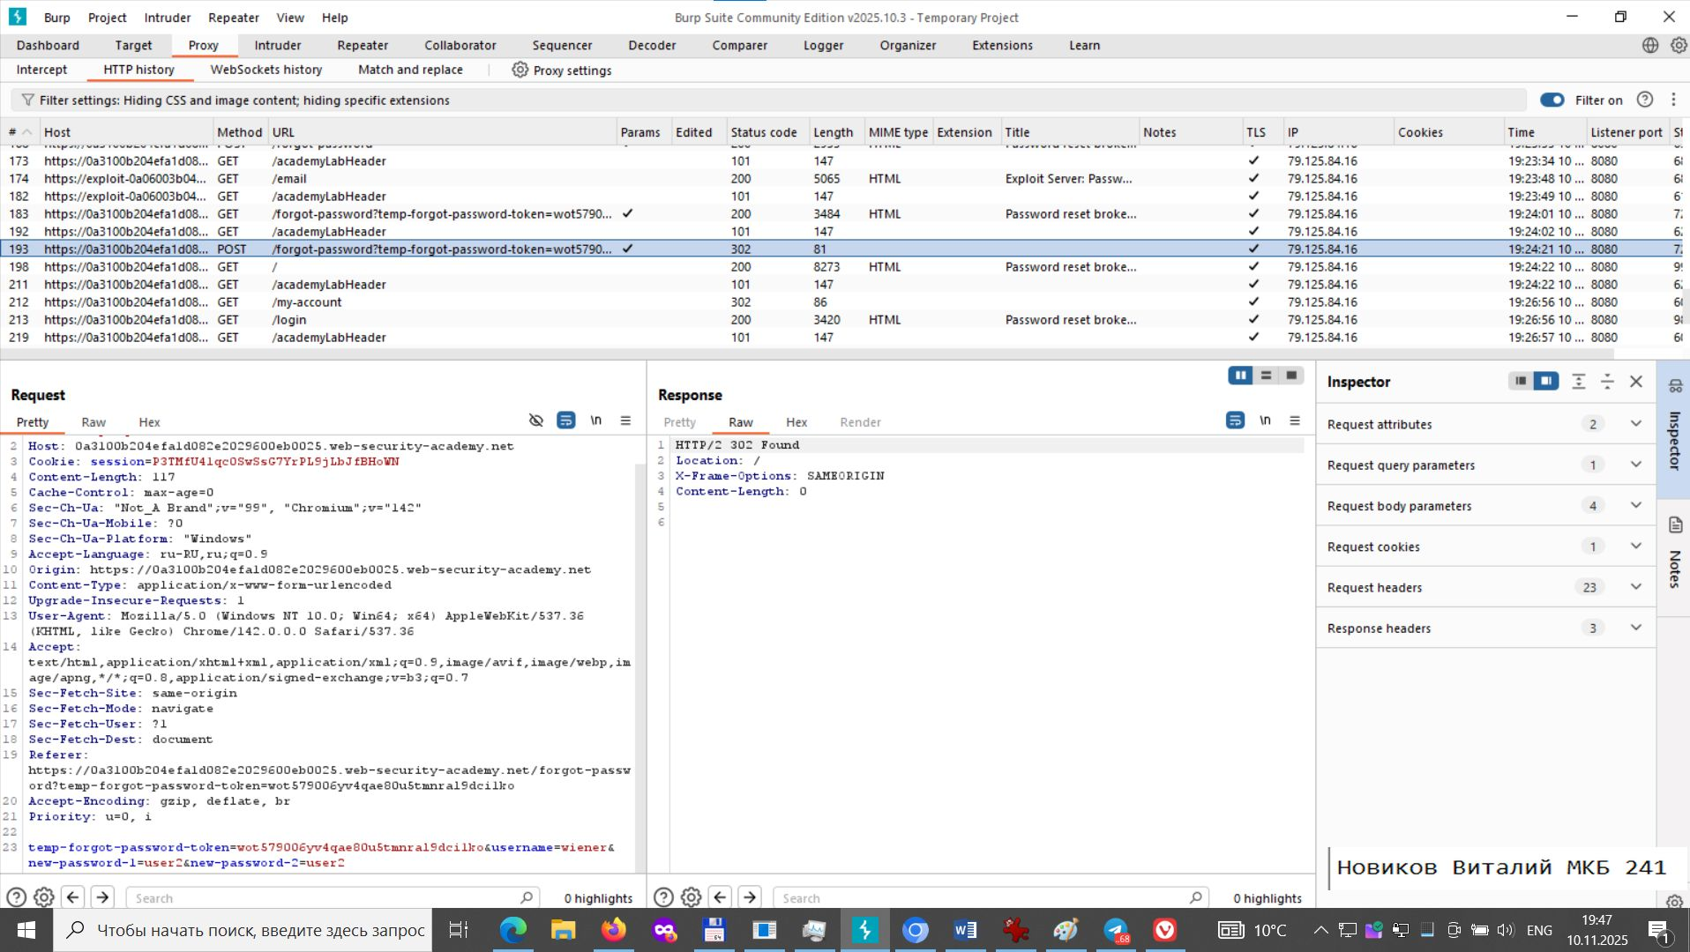
Рисунок 1. «Http history»
- Отправляем это в Repeater
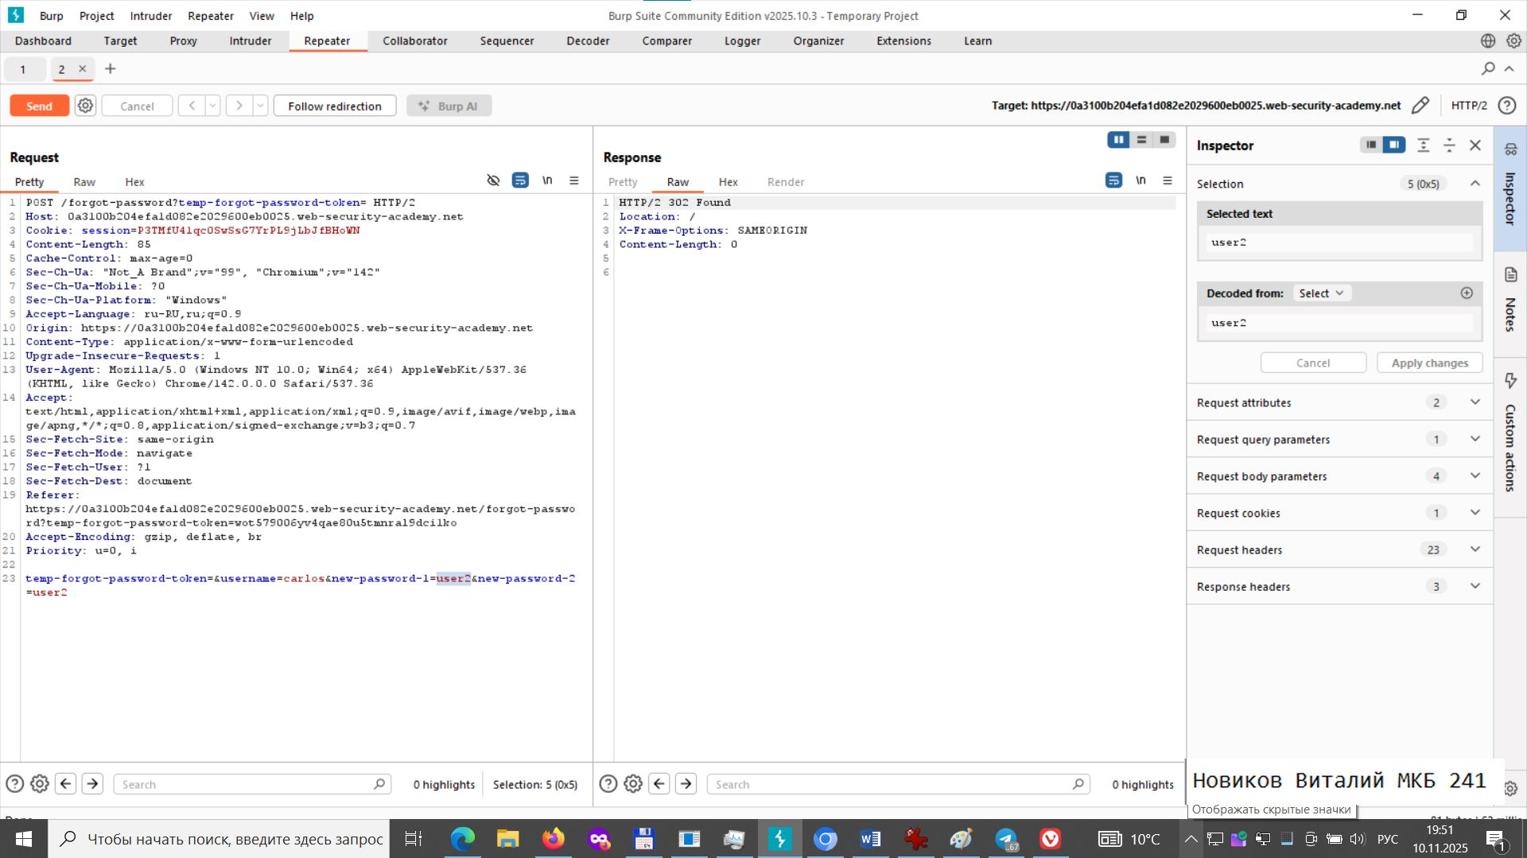
Рисунок 2. «Repeter»
- Удаляем токены и меняем имя wiener на carlos -> отправляем запрос
temp-forgot-password-token=&username=carlos&new-password-1=user2&new-password-2=user2
- Мы поменяли пароль у carlos
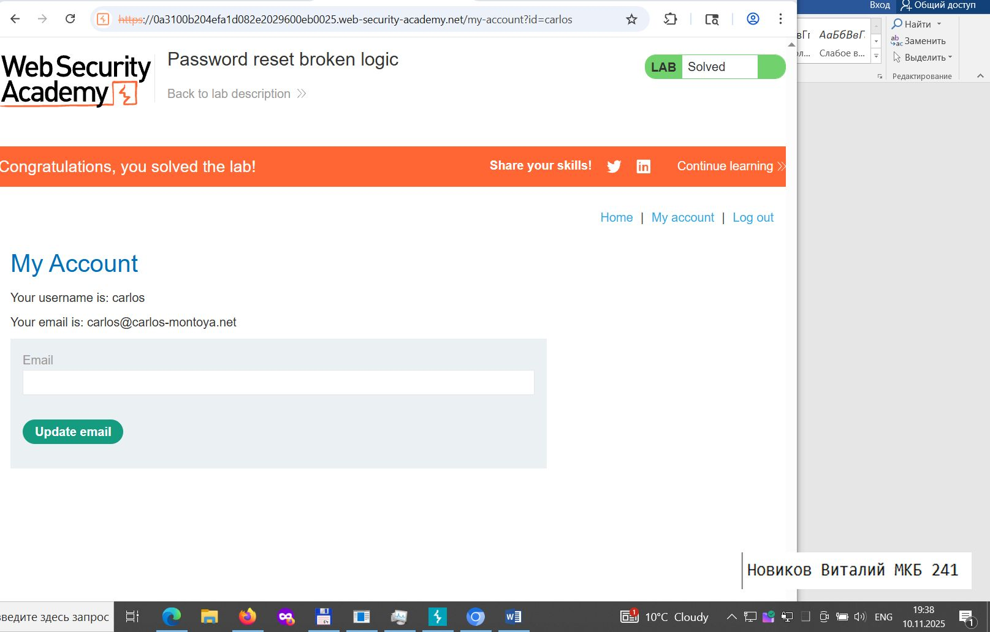
Рисунок 3. «Account Carlos»

Задание 5 – PortSwigger. Простой обход двухфакторной аутентификации (уровень - Apprentice) (2,5 балла)
Лабораторная работа демонстрирует уязвимость в механизме двухфакторной аутентификации: при наличии корректного логина и пароля обход 2FA возможен без доступа к коду подтверждения.
Задача студента — использовать обнаруженный вектор обхода, получить доступ к учётной записи Carlos и открыть страницу «Мой аккаунт».
https://portswigger.net/web-security/authentication/multi-factor/lab-2fa-simple-bypass

Решение
Наши данные wiener:peter и carlos:montoya
- Заходим в My account с учетными данными wiener:peter
- Заходим в Email client
- Вводим 2FA code
- В ЛК wiener в адресной строке копируем my-account?id=wiener
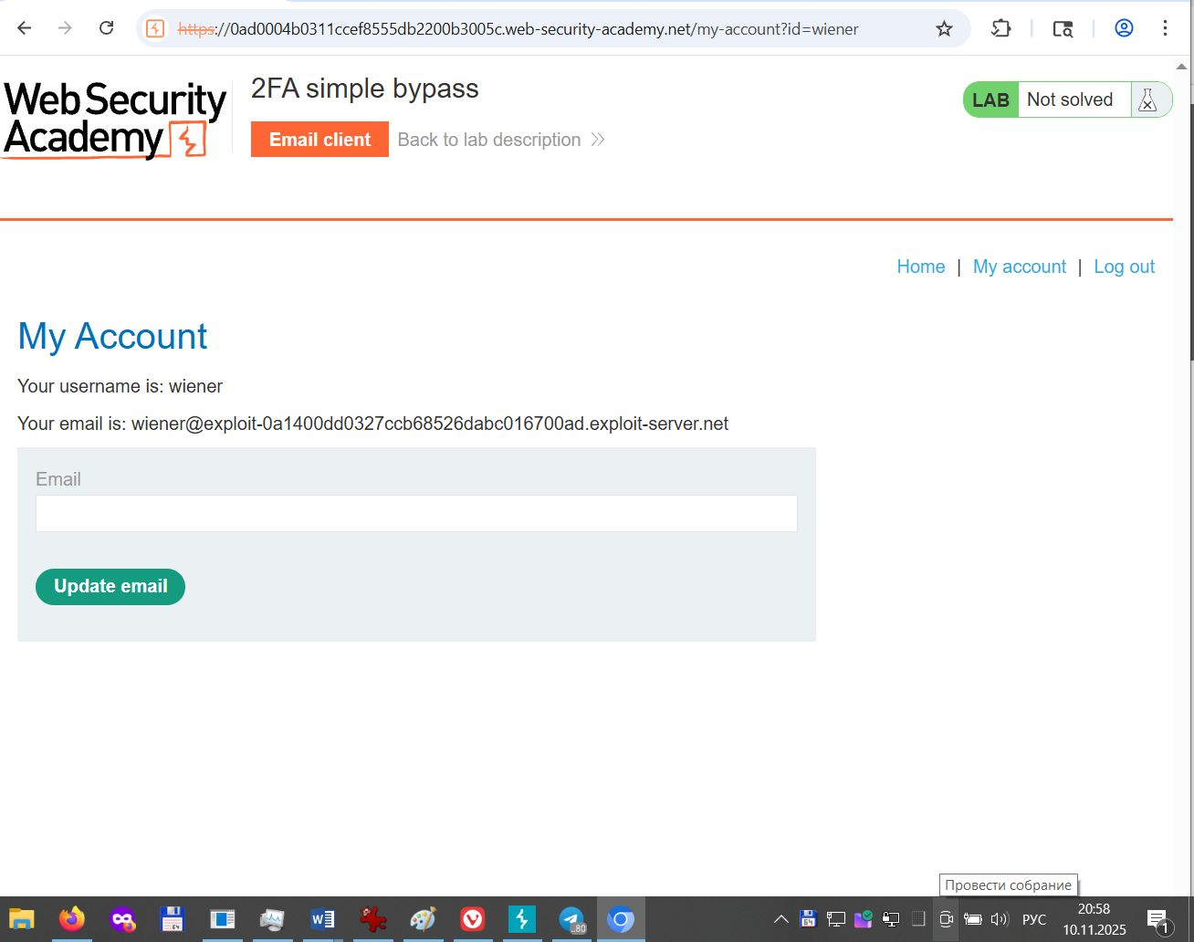
Рисунок 4. «Account wiener»
- Выходим из аккаунта wiener
- Заходим в My account с учетными данными carlos:мontoya
- Запрос кода 2FA
- В адресной строке в конце вводим my-account?
https://0ad0004b0311ccef8555db2200b3005c.web-security-academy.net/my-account?
- Попадаем в ЛК carlos, минуя 2FA
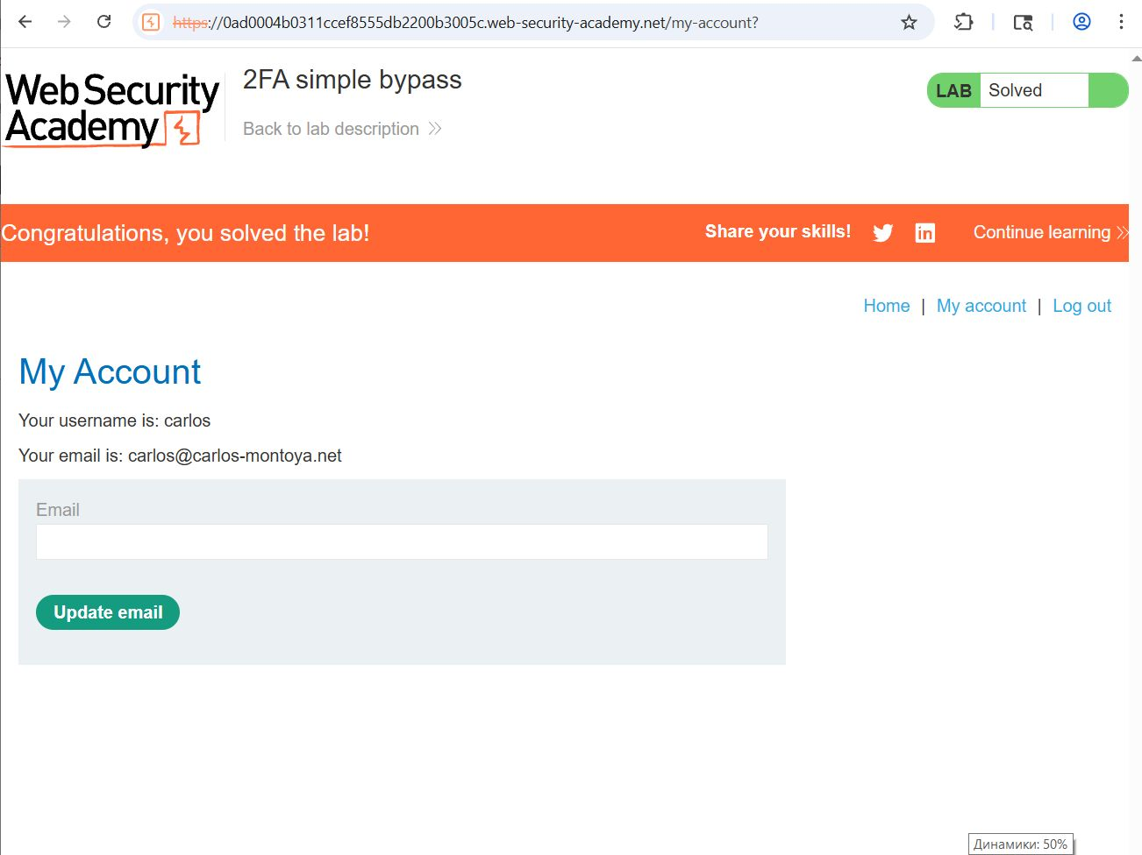
Рисунок 5. «Account Carlos»

Задание 6 — PortSwigger. Двухфакторная аутентификация с логической уязвимостью (уровень – Practitioner, средняя сложность) (3,5 балла)
Лабораторная работа демонстрирует логическую уязвимость в реализации двухфакторной аутентификации, позволяющую обойти её при определённой последовательности действий.
Задача студента: требуется получить доступ к странице «Мой аккаунт» пользователя carlos. Доступны учётные данные wiener:peter; также предоставлен доступ к почтовому серверу для получения кода 2FA.
https://portswigger.net/web-security/authentication/multi-factor/lab-2fa-broken-logic

Решение
Наши данные wiener:peter
- Заходим в My account с учетными данными wiener:peter
- Заходим в Email client
- Вводим 2FA code
- Выходим
- Заходим в My account с учетными данными wiener:peter
- Вводим любой код 2FA - Incorrect security code
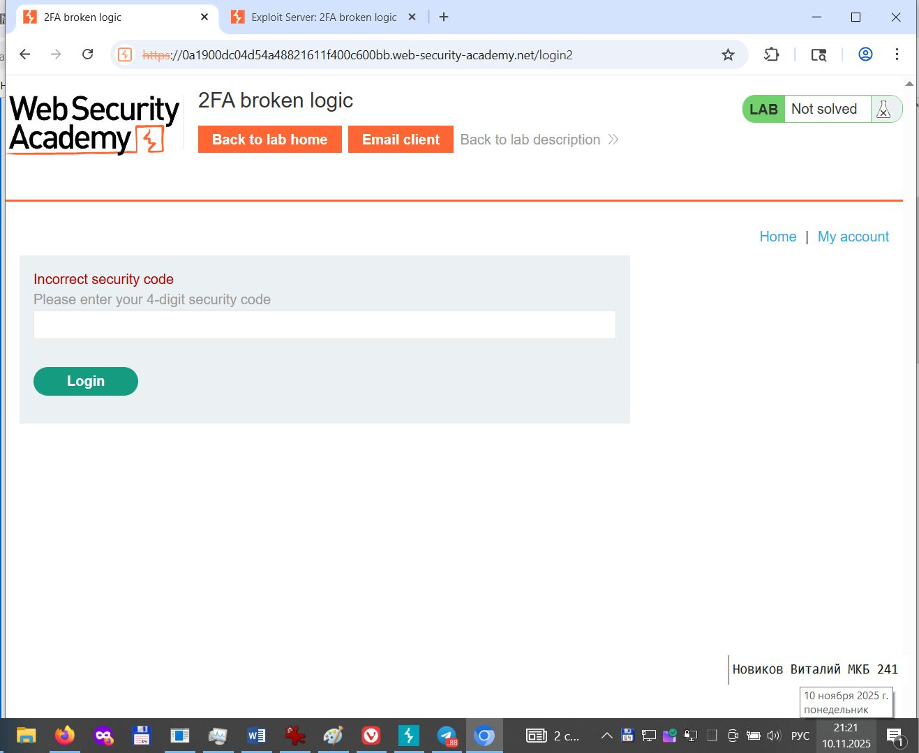
Рисунок 6. «Incorrect security code»
- ZAP – История – находим наш неверный код
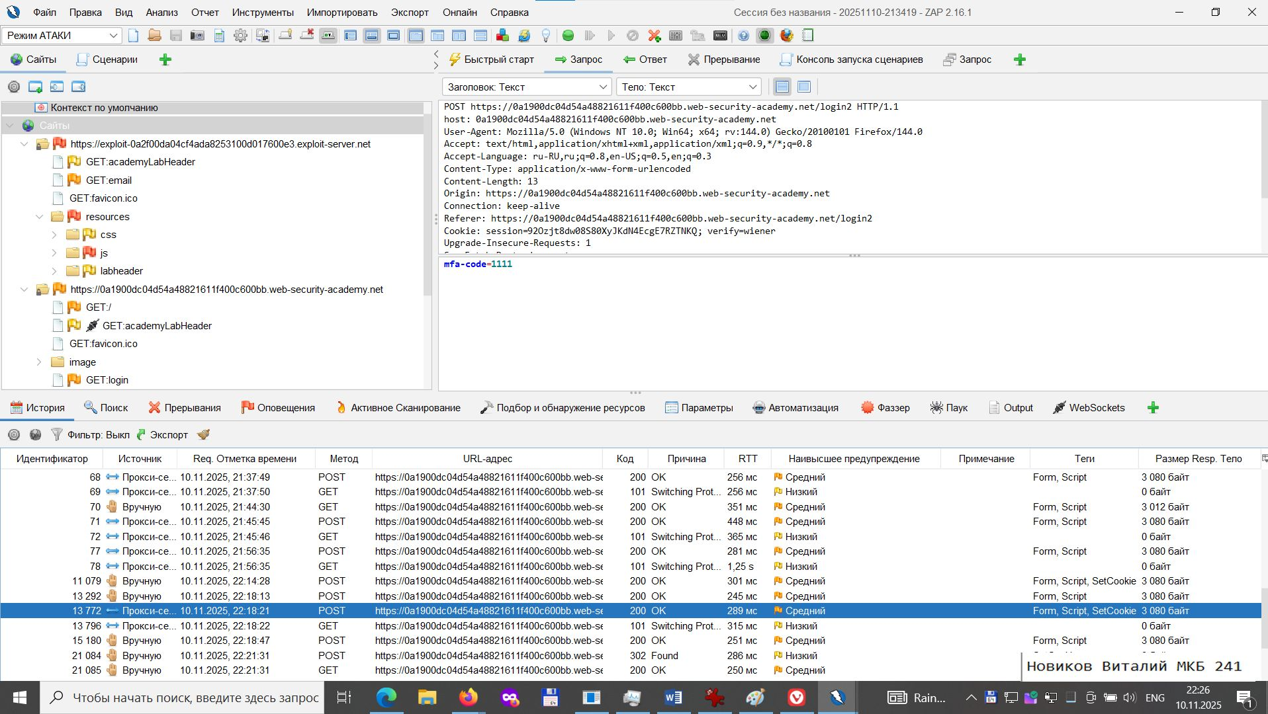
Рисунок 7. «История»

- Отправить – запуск fuzzing
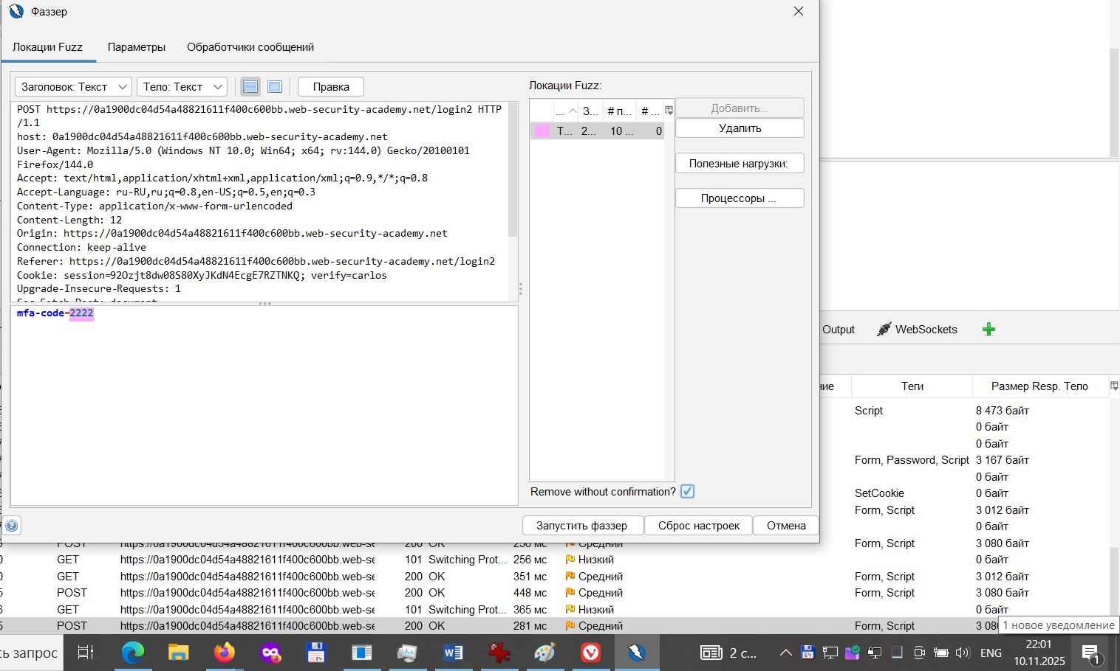
Рисунок 8. «Fuzzing»
- Правка- Меняем wiener на carlos, mfa-code= создаем правило
- Создаем правило – числа [0-9]{4} – от 0 до 9 и четыре числа.
- Старт брутфорса
- Отсеять данные по размеру Resp (правильный ответ будет отличаться)
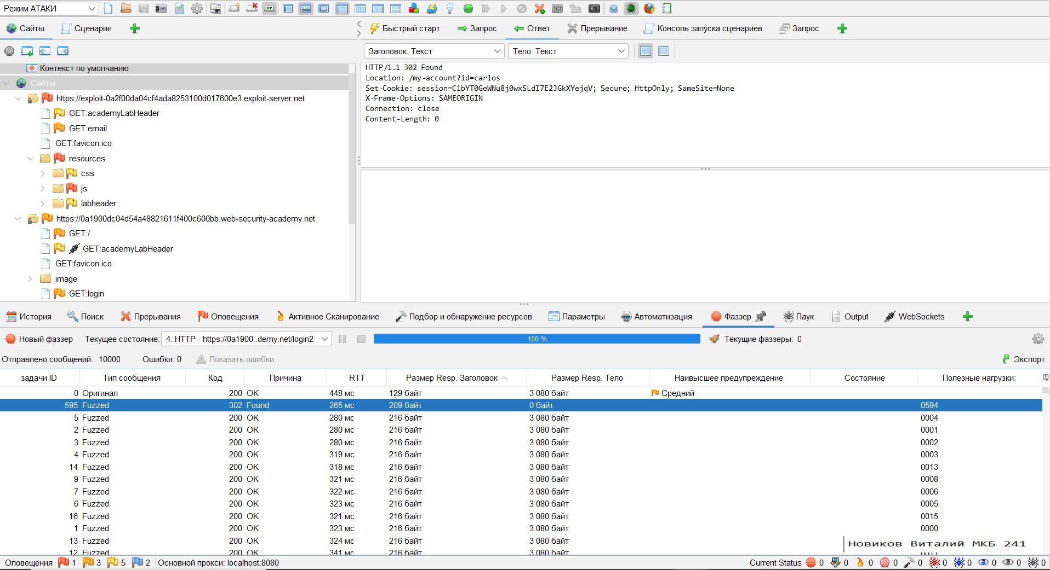
Рисунок 9. «по размеру Res»
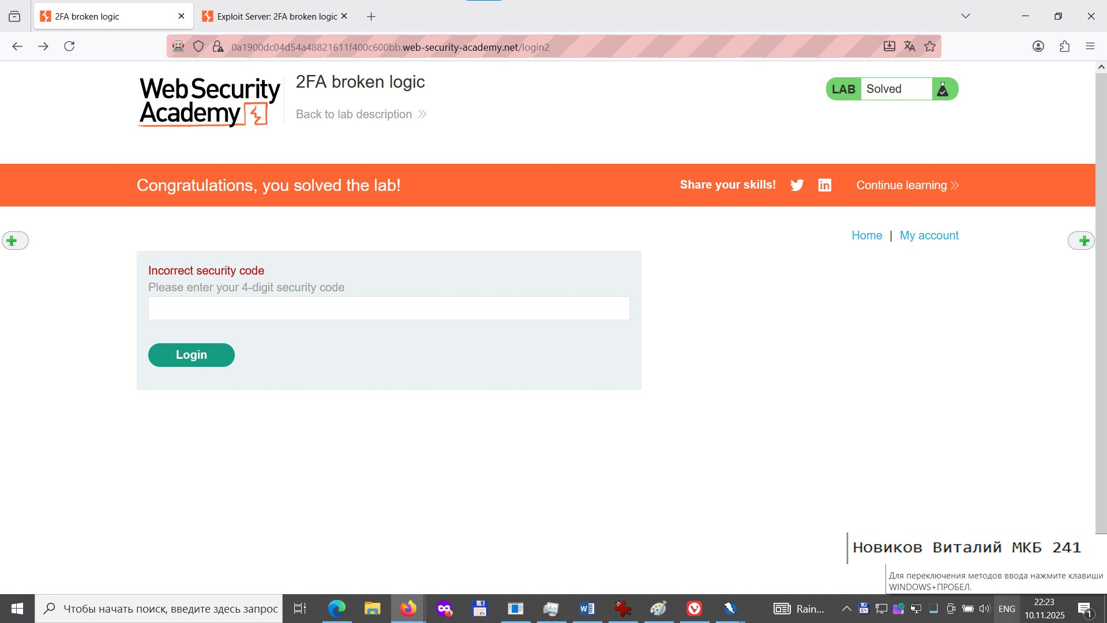 Рисунок 9. « mfa-code=0594»

Задание 7 - PortSwigger (уровень – Practitioner, средняя сложность) (3,5 балла)
Лабораторная работа демонстрирует уязвимость в механизме смены пароля, из-за которой возможен подбор пароля жертвы посредством последовательных попыток через форму восстановления/смены пароля.
Задача студента: используя предоставенный список кандидатов на пароль, перебором определить пароль пользователя carlos и получить доступ к его странице «Мой аккаунт». В решении следует зафиксировать последовательность действий и доказательства успешного доступа (логи/скриншоты)
https://portswigger.net/web-security/authentication/other-mechanisms/lab-password-brute force-via-password-change

Решение
Наши данные wiener:peter
- Заходим в My account с учетными данными wiener:peter
- Меняем пароль
- Меняем пароль с ошибкой (не совпадают новые пароли) - New passwords do not match
- Ищем в Истории наш запрос
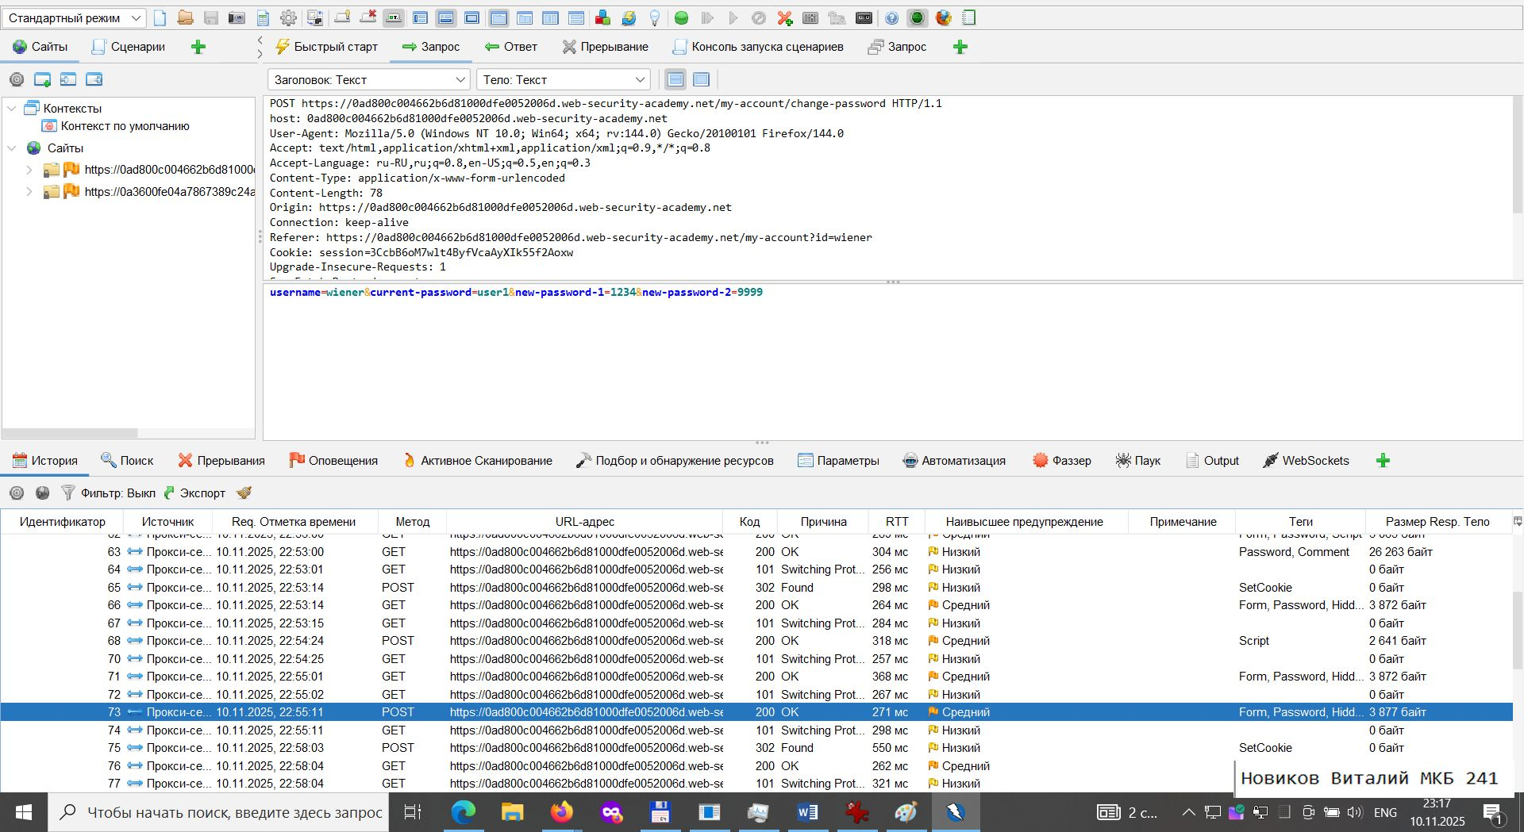
Рисунок 10. «История»
- Создаем на запрос атаку Fuzzing
- В параметрах фазинга меняем wiener на carlos, сохраняем
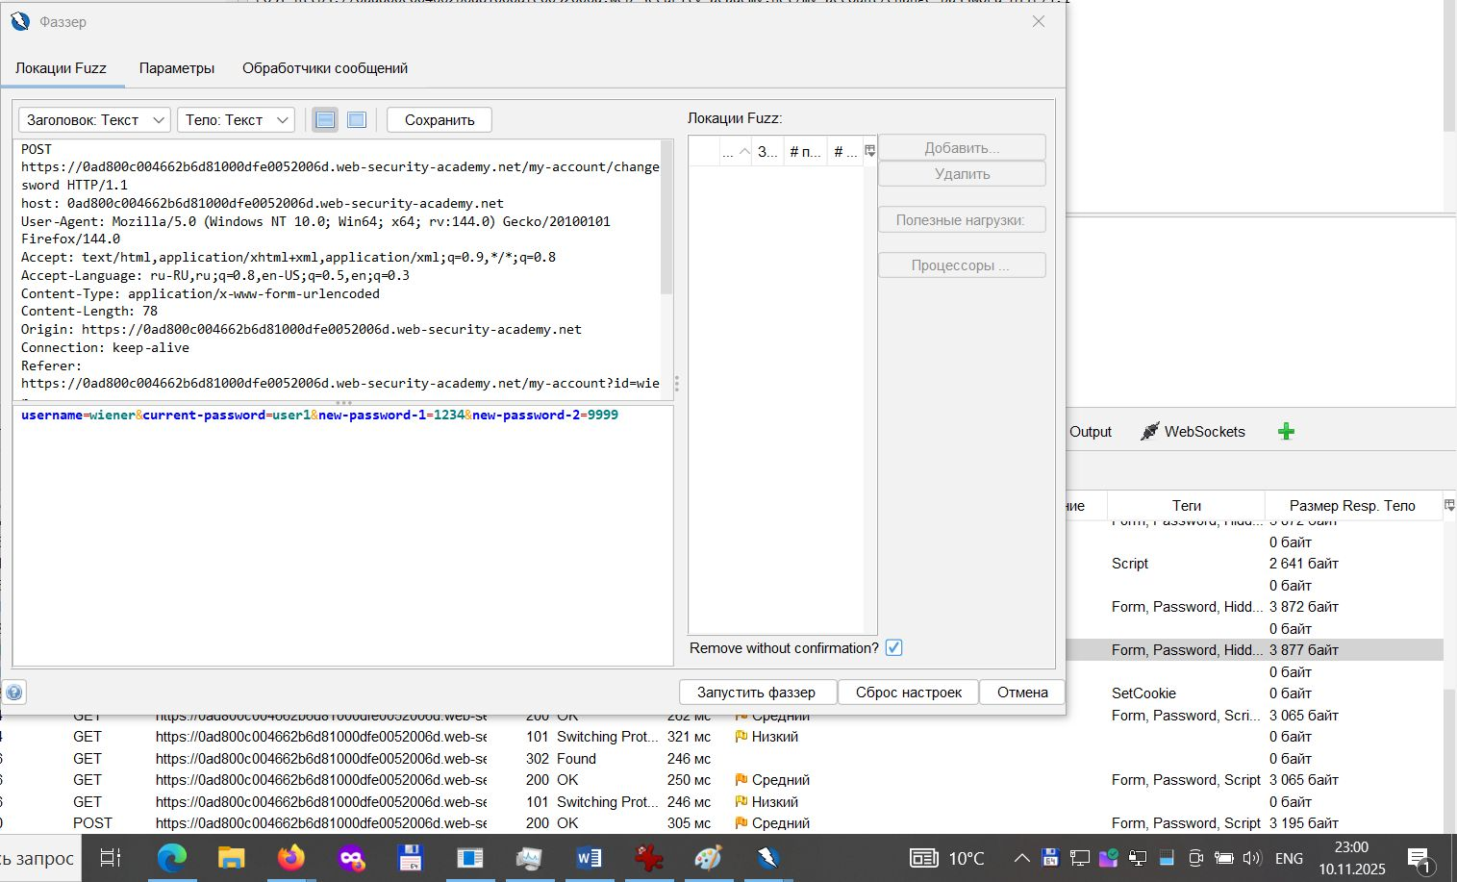
Рисунок 11. «Fuzzing»
- В параметре пароля – добавить – выбрать файл, в который ранее добавили пароли из лаборатории
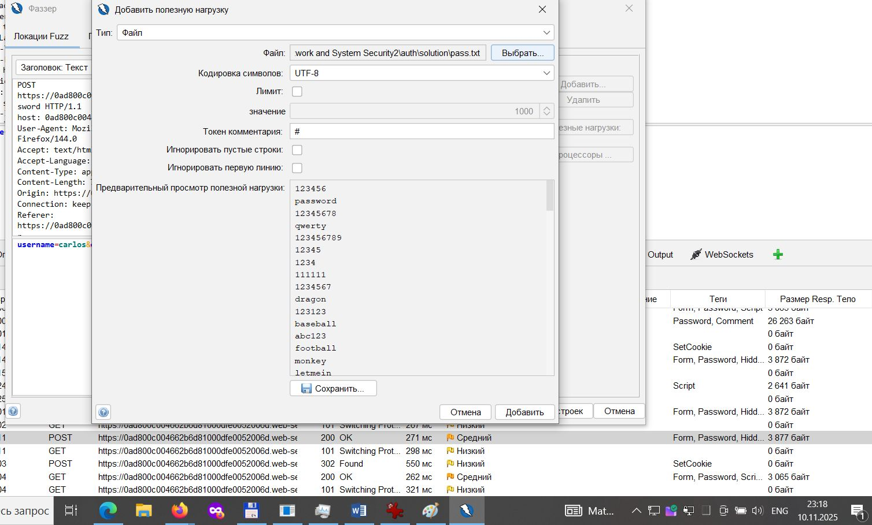
Рисунок 12. «пароли из файла»
- Старт брутформа
- Отсеять данные по размеру Resp (правильный ответ будет отличаться)
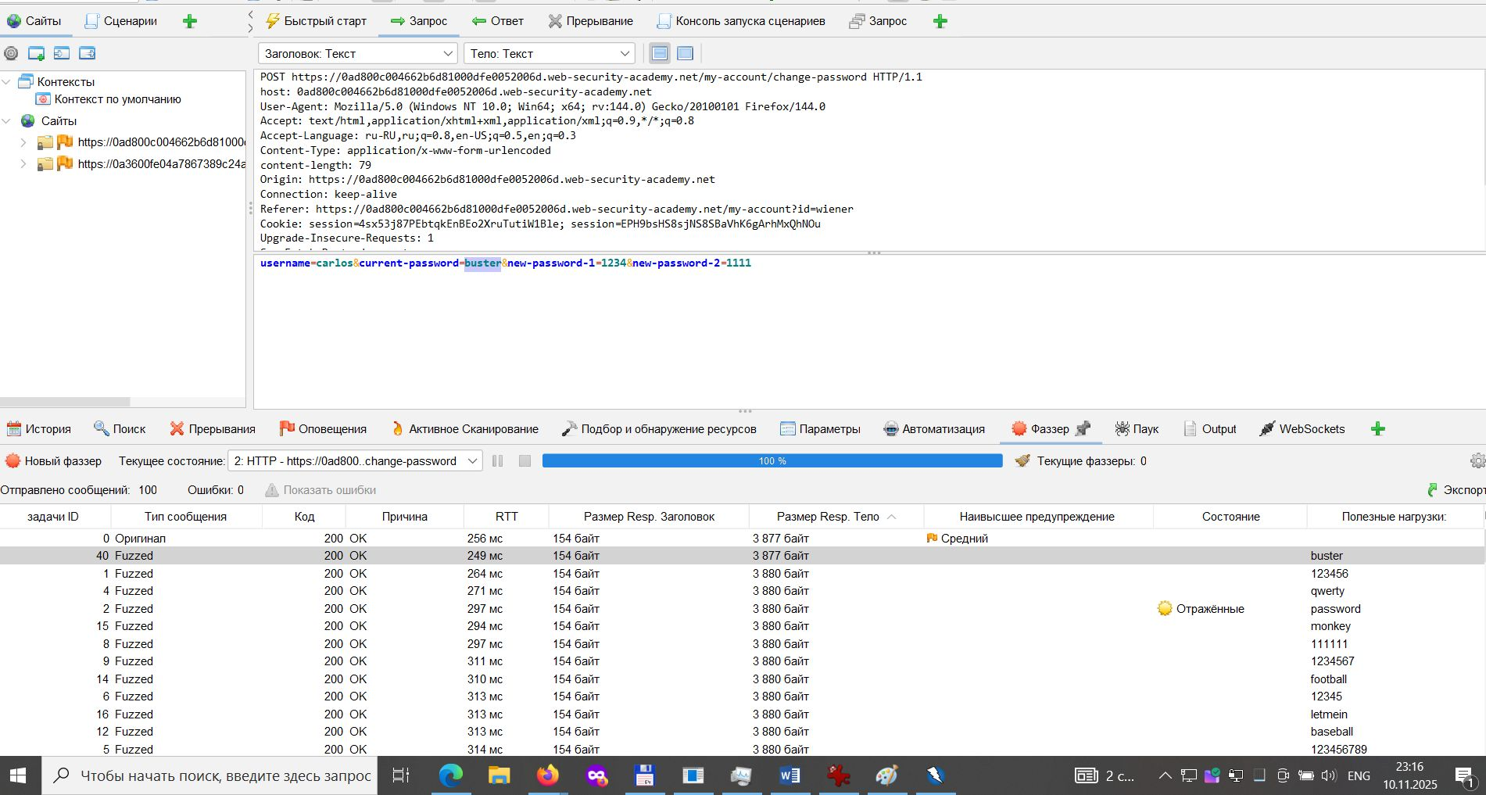
Рисунок 13. «пароль buster»

